Мягкие стельки-супинаторы от боли для ног.
Стопа человека - самый нижний отдел организма, очень важный инструмент для передвижения и опоры, фундамент, на котором держится тело в целом. Поэтому от здоровья стопы зависит благополучие всего опорно-двигательного аппарата. В медицине различают множество различных заболеваний и отклонений в развитии стопы, называя каждый из них специфическим термином. Среди обывателя, большинство функциональных проблем со стопами характеризуют общим термином - плоскостопие.

Для того, чтобы уменьшить симптомы этого заболевания или для профилактических целей нужно обязательно использовать изделия для стопы, которые имеют ортопедический эффект.
С помощью различных ортопедических изделий происходит выравнивание и исправление дефектов стопы. К таким дефектам можно отнести косолапие, плоскостопие и вальгусные стопы, подошвенный фасциит. Супинаторы снижают весовые и ударные нагрузки на человеческую ступню и весь позвоночник, при этом помогают поддерживать правильное положение ступней. Использование специальных супинаторов показано, как и в детском возрасте, так и людям старшего возраста.
Наблюдаемые эффекты:
- Благодаря современным высокотехнологичным инновационным материалам, из которых стельки изготовлены, они снимают напряжение с позвоночника и ног, что значительно облегчает ходьбу и не вызывает усталости. Такие средства применяются как для профилактики заболевания ног, так и для лечения.
- Ортопедические супинаторы и полустельки придают стопе человека правильную форму, что позволяет значительно снизить риск заболевания артритом и артрозом.
- Специальные ортопедические вкладыши поддерживают продольный и поперечный своды человеческой стопы и защищают ваши суставы при ходьбе на каблуках.
- Уверенно поддерживают всю ступню человека в правильном положении и защищают от различных ударов.
- Кроме этого их использования рекомендуется при различных заболеваниях позвоночника или после полученных ортопедических травм.
- Благодаря мягкости материала такие супинаторы помогают проходить значительные дистанции и не уставать.
- С помощью ортопедических супинаторов происходит профилактика заболеваний и лечение последствий диабетических стоп.
- Такие средства рекомендуется применять при каблуках, которые меньше 5 сантиметров и при плоскостопии.
- Использование мягких супинаторов считается самым эффективным методом в борьбе с натоптышами и мозолями на подошвах ног.
- Если у вас неравномерно стаптываются каблуки или одна нога короче другой, то обязательно нужно использовать мягкие стельки-супинаторы.
- Кроме этого супинаторы делают вашу обувь более комфортной при ходьбе, она не жмет и не натирает, что помогает сохранить физическое здоровье ног.
Как часто нужно носить супинаторы? При выраженном плоскостопии постоянно. Желательно даже вкладывать их в домашние тапочки, поскольку это единственный способ блокировать болезнь. В профилактических целях супинаторами надо пользоваться не более 3 - 4 часов в день, в остальное время, давая стопам разумную нагрузку. В этом есть резон: мышцы и связки стопы, естественно, привыкают к подпорке - настолько, что перестают работать самостоятельно.
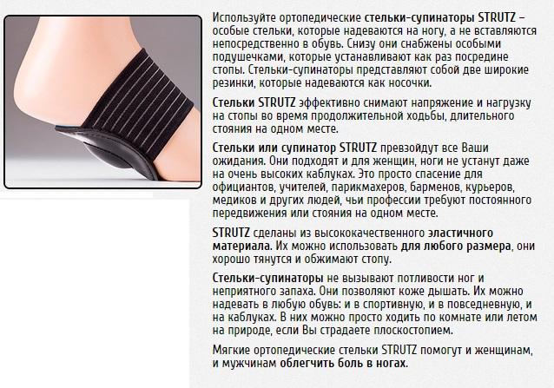

«- Ношу дома уже почти месяц, не ожидала, но чувствую улучшения, ноги не болят, перестали уставать при длительных прогулках, не ожидала такого эффекта!!!»
Рекомендацию носить ортопедические стельки-супинаторы получают не только люди, у которых диагностировано плоскостопие. Подобный совет актуален для женщин, предпочитающих обувь на высоком каблуке, людей, имеющих избыточный вес, работников, чья профессия обязывает к длительному стоянию на ногах или постоянной ходьбе. Стельки назначаются беременным женщинам, взрослым и детям в период реабилитации после травм ног или позвоночника, а также тем, кто страдает от отечности и хронической венозной недостаточности.
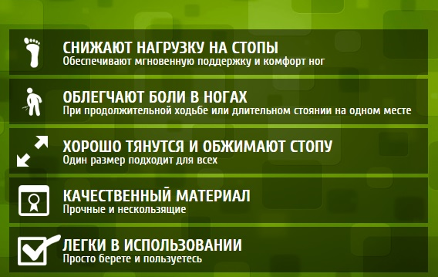

Мягкие стельки-супинаторы от боли для ног — это наилучший вариант для ваших стоп!
Цена . 15 у.е.
Сайт: http://БИОФОТОНЫ.РФ

